DAFTAR PUSTAKA
Abdullah, S. 2005. “Pemanfaatan Destilator Tenaga Surya (Solar Energy) Untuk Memproduksi Air Tawar Dari Air Laut.” Laporan Penelitian Sekolah Pascasarjana …: 1–8
Amin, Muhammad, T M I Riayatsyah, dan Informasi Artikel. 2014. “Kaji Eksperimental Kolektor Surya Dilengkapi Material Penyimpan Energi Panas.” : 1–6.
Atul Sharma, V.V. Tyagi, C.R. Chen, D. Buddhi, 2009, “Review on Thermal Energy Storage With Phase Change Materials and Application”, Renewable and Sustainable Energy Reviews, Vol. 13, hlm 318-345.
Budiatma, Anjas Aji et al. 2018. “Modifikasi Distilator Surya Dengan Penambahan Phase Change Material Sebagai Material Penyimpan Panas Pada Alas Basin.” 5(3): 5708–15.
Boopalan, N. et al. 2021. “Experimental Study and Performance Analysis of Phase Change Material Integrated Stepped Slope Solar Still.” IOP Conference Series: Materials Science and Engineering 1059(1).
Effendi, M. Syafwansyah, Ahmad Hendrawan, dan Noor Rahman. 2016. “Penggunaan Solar Collector Sebagai Pemanas Awal Air Masuk dan Pemanas Tambahan Bawah Heat Absorber Pada Basin Solar Still Untuk Meningkatkan Efisiensi.” Poros Teknik 8(2): 68.
Effendi, Syafww, Ahmad Hendrawan, dan Noor Rahman. 2018. “Basin Solar Still Dengan Tutup Kaca Berpendingin Untuk Meningkatkan Efisiensi.” Jurnal POROS TEKNIK 10(2): 67–72.
Fildzah Fauzan Muhammad. 2021. “DISTILASI AIR LAUT MENGGUNAKAN PELAT ABSORBER FIN TERINTEGRASI PHASE CHANGE MATERIAL ( PCM ) STORAGE PADA TIPE ATAP.” Universitas Hasanudin Gowa.
Gioncoli, C. 2001."Fisika. Edisi Kelima." Alih Bahasa Dra Yuhilza Hanum, M.Eng. Penerbit Erlangga, Jakarta.
Harianda, Isman. 2011. "Rancang Bangun Alat Destilasi Air Laut Dengan Energi Matahari (Design of Sea Distilator With Solar Energy)." https://ismanharianda.blogspot.com
Holman, J. P. alih bahasa oleh Ir. E. Jasjfi M. Sc, 1997, Perpindahan Kalor, Erlangga, Jakarta.
I Gede Yogi Dewantara, Budhi Muliawan Suyitno, I Gede Eka Lesmana. 2018. “Desalinasi Air Laut Berbasis Energi Surya Sebagai Alternatif Penyediaan Air Bersih.” 07: 1–4.
Irfan santosa. 2012. “Sistem Perpindahan Pnas Single Basin Solar Still Dengan Memvariasi Sudut Kemiringan Kaca Penutup.” : 1–10
Irfan Santosa, Galuh Renggani Willis. 2014. “Hibrid basin solar still 1,2 ).” Prosiding Seminar Nasional Aplikasi Sains & Teknologi (SNAST) (November): 55–64.
Santosa, Irfan, Royan Hidayat, Agus Wibowo, dan Fathan Mubina Dewadi. 2022. “Optimization of Vapor Compression Type for Desalination of Seawater Using the DFMA Method.” Jurnal Teknik Mesin Mechanical Xplore (JTMMX) Mechanical Engineering 3(1): 1–8. https://journal.ubpkarawang.ac.id/index.php/JTMMX.
Irfan Santosa, Royan Hidayat, Galuh Renggani Wilis, Noor Zuhry. 2022. “Penerapan Double Slope Solar Still ( Dsss ) Sebagai Solusi Permasalahan Air Bersih Di Desa Semedo Kecamatan Kedungbanteng Kabupaten Tegal.” 3(2): 455–63.
Junianto, Agus, Ketut Astawa, dan I Nengah Suarnadwipa. 2017. “Analisa Performansi Kolektor Surya Plat Datar Dengan Penambahan Sirip Berlubang Berdiameter Berbeda Yang Disusun Secara Staggered.” Jurnal Ilmiah Teknik Desain Mekanika 6(2): 205–10.
Kulkarni, Paritosh. 2020. "Water Desalination Using PCM to Store Solar Energy’. Thermodynamics and Energy Engineering. IntechOpen. doi:10.5772/intechopen.92597.
POLISI, PKBP. 2020. “Techno Entrepreneur Acta.” 5(1): 100–103. https://journal.unifa.ac.id/index.php/tea/article/view/230.
Putro, Andrianto Ario. 2014. “Kaji Eksperimental Kolektor Surya Dengan Parafin Sebagai Penyimpan Energi Panas.” Jurnal Ilmiah Jurutera 1(06): 056–065.
Ramadhan, Nizar, Sudjito Soeparman, dan Agung Widodo. 2017. “Analisis Perpindahan Panas pada Kolektor Pemanas Air Tenaga Surya dengan Turbulence Enhancer.” Jurnal Rekayasa Mesin 8(1): 15–22. http://rekayasamesin.ub.ac.id/index.php/rm/article/view/347.
Saputra, Ehsan Tri, Ni Ketut Caturwati, dan Imron Rosyadi. 2021. “Pengaruh Massa PCM (Phase Change Material) Terhadap Produktivitas dan Efisiensi Alat Destilasi Tenaga Surya Menggunakan PCM Jenis Lauric Acid Sebagai Penyimpan Panas.” Eksergi 17(3): 201.
Shareef, Abbas Sahi, Farhan Lafta Rashid, dan Hasan Fathi Alwan. 2020. “Water solardistiller productivity enhancement using solar collector and phase change material (PCM).” IOP Conference Series: Materials Science and Engineering 671(1).
Sharshir, S. W. et al. 2017. “Thermal performance and exergy analysis of solar stills – A review.” Renewable and Sustainable Energy Reviews 73: 521–44.
Sasongko, Firman Alwi. 2022. “Studi Eksperimental Pengaruh Variasi Jumlah Sirip Silinder Berongga Terhadap Produktivitas Alat Desalinasi Air Laut.” : 39.
Siregar.C.A. 2018. "Kajian Peleburan Dan Pembekuan Material Berubah Phasa Sebagai Thermal Storage. Thesis. Universitas Sumatera Utara Vol. 1 No.1 – 2018 ISSN 2654-7031.
Wibowo, Agung, dan Mastiadi Tamjidillah. 2021. “Pengaruh Tipe Kaca Penutup 1 Sisi Dan 2 Sisi Dengan Absorber Tembaga Pada Solar Distillation Terhadap Produktivitas Kondensat Air Laut.” Jtam Rotary 3(1): 13.

LAMPIRAN
Tabel Lampiran 1 Daftar Lambang Satuan dan Singkatan
C | constant
b | average spacing between water and glass surface (m)
d | the depth of the water (m)
Gr | Grashoff number (dimensionless)
A | area of the basin (m2)
hcw | convective heat transfer coefficient from water surface to glass (W/m2 °C)
k | thermal conductivity (W/m °C)
L | latent heat of vaporization (J/kg)
mw | yield of still per unit area per hour (kg/m2/h)
Pg | partial vapor pressure at glass temperature (N/m2)
E | energy of incident radiation
Pw | partial vapor pressure at water temperature (N/m2)
Ta | ambient air temperature (°C)
Tb | basin temperature (°C)
Tg | average glass temperature (θ°C)
Tw | average water temperature (°C)
Tw0 | temperature of basin water (°C)
UL | overall heat transfer coefficient (W/m2 °C)
q | Laju perpindahan kalor (W)
(Sumber : https://www.intechopen.com/chapters/72245)

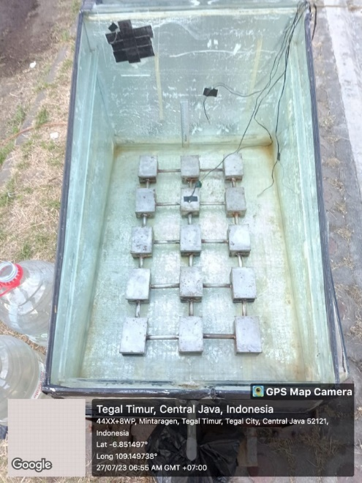
Gambar 1 Alat Destilasi Air Laut
(Sumber : Dokumen Pribadi)
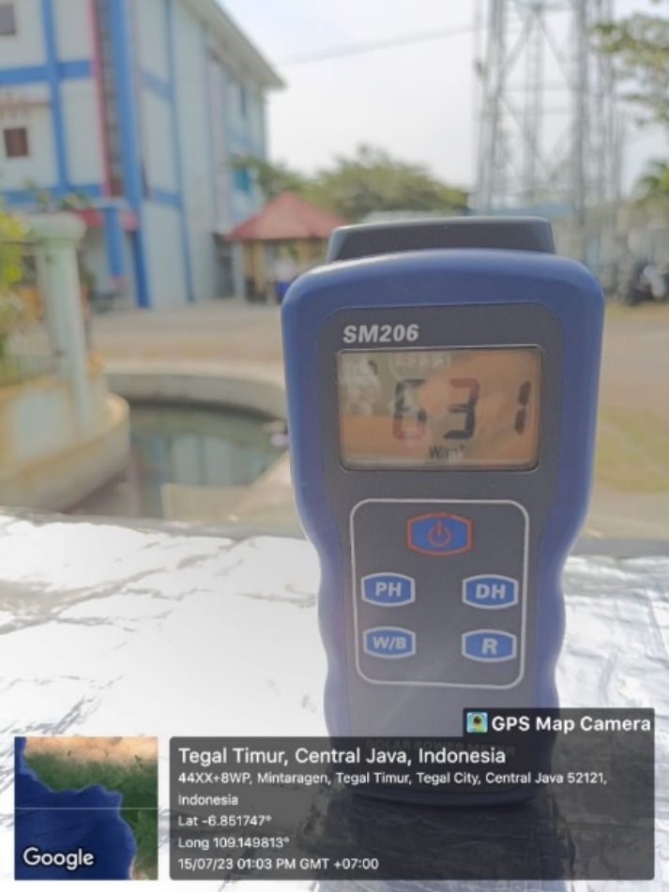
Gambar 2 Solar Power Meter
(Sumber : Dokumen Pribadi)
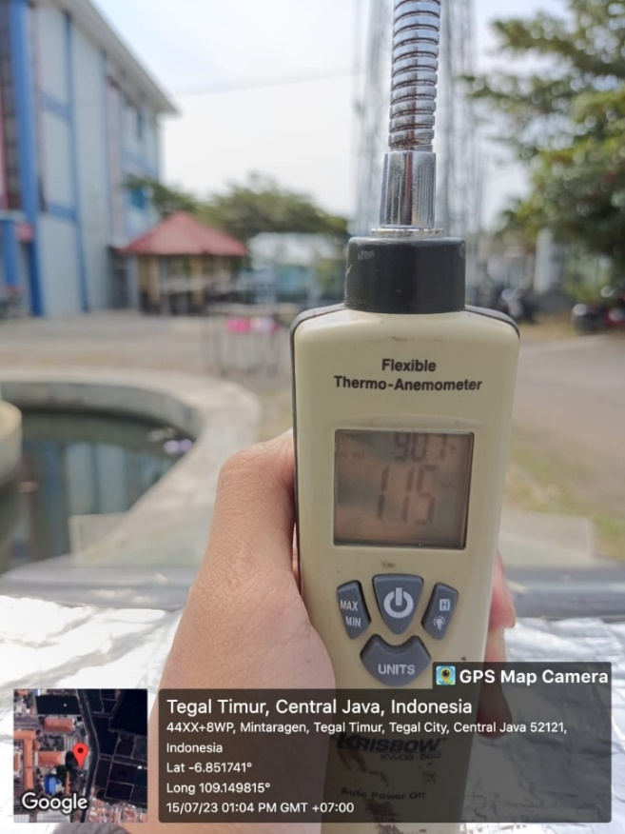
Gambar 3 Anemometer
(Sumber : Dokumen Pribadi)
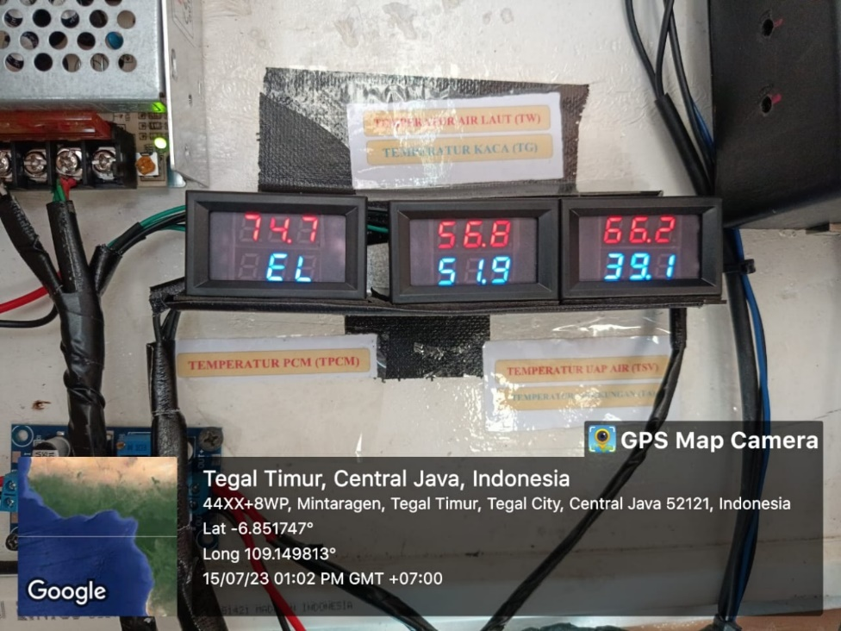
Gambar 4 Digital Temperatur Suhu
(Sumber : Dokumen Pribadi)
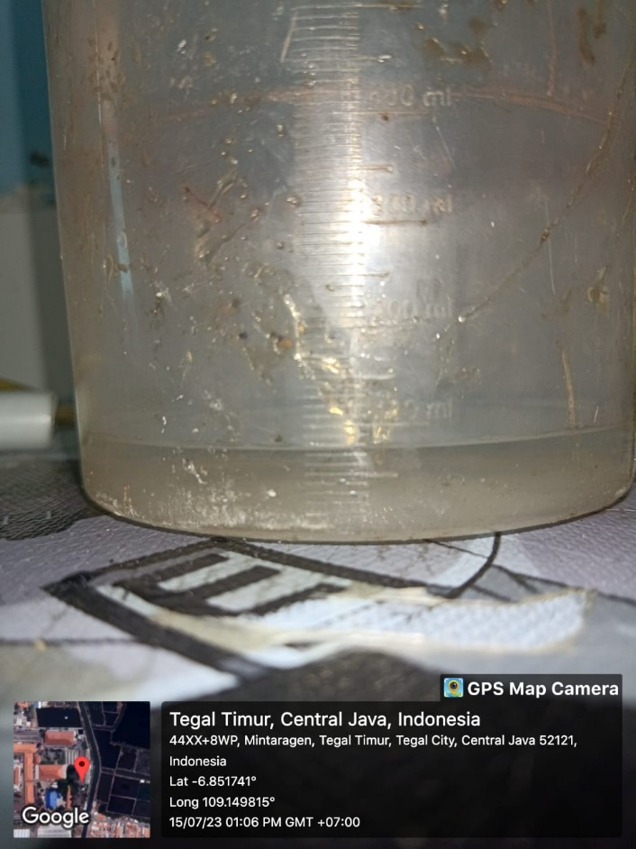
Gambar 5 Gelas Ukur
(Sumber : Dokumen Pribadi)

